
COLEGIO IGNACIO CARRERA PINTO

GUÍA DE APRENDIZAJE N° 6
ASIGNATURA/MÓDULO: MATEMÁTICA | CURSO: 6° ROBLE Y QUILLAY
DOCENTE: VERÓNICA SILVA SOTO
CORREO ELECTRÓNICO DOCENTE: veronicasilvaicp@gmail.com

ALUMNO/A: | FECHA:
OBJETIVOS DE APRENDIZAJE:
- Demostrar que comprenden las fracciones y números mixtos
LINK CÁPSULA EDUCATIVA:
LINK TEXTOS ESCOLARES: www.aprendoenlinea.mineduc.cl/
NÚMERO DE PÁGINAS TEXTO ESCOLAR:
INSTRUCCIONES GENERALES PADRES/APODERADOS Y ESTUDIANTES
- Esta guía de aprendizaje SI DEBE SER ENVIADA O ENTREGADA PARA SER REVISADA. Puedes resolverla en tu cuaderno o imprimirla y resolver en la misma guía. Si tienes computador puedes resolverla en un archivo (WORD) y enviarla a tu profesor/a de asignatura y/o módulo, a través de correo electrónico o fotografia a traves de whatsapp.

- RECUERDA que, en caso de dudas, puedes comunicarte con tu profesor/a de asignatura y/o módulo de lunes a viernes, de 08:30 a 18:00 horas, a través de correo electrónico. Recibirás tu respuesta en un máximo de 3 días hábiles.

- NO OLVIDES indicar en el ASUNTO del correo electrónico, el curso al que perteneces, la guía que consultas y tu nombre. Por ejemplo, “1°MEDIO ROBLE, GUIA 1, NOMBRE ESTUDIANTE”, para poder agilizar la respuesta que esperas.

FRACCIONES

Actividad 1: Observa la cápsula de un ppt de fracciones

Actividad 2: Observa y repite como se lee cada denominador.
Lectura de fracciones

Si el denominador es | Se lee
2 | Medios
3 | Tercios
4 | Cuartos
5 | Quintos
6 | Sextos
7 | Séptimos
8 | Octavos
9 | Novenos
10 | Décimos
Si el denominador es | Se lee
11 | Onceavos
12 | Doceavos
13 | Treceavos
14 | Catorceavos
15 | Quinceavos
16 | Dieciseisavos
17 | Diecisieteavos
18 | Dieciochoavos
19 | Diecinueveavos
20 | Veinteavos

Actividad 3: Observa la tabla y completa
Fracción | ¿Cómo se lee? | Escribe el numerador | Escribe el denominador | ¿Cómo se clasifica?
 | Cinco medios
 |  | 27 | 4

Actividad 4: Observa los ejemplos y luego escribe la fracción
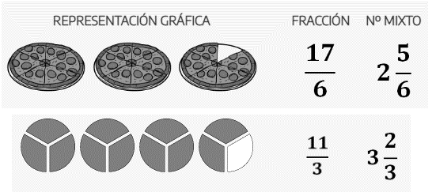
 | 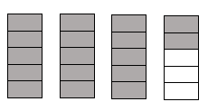 | 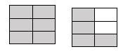
Actividad 5: Grafica cada fracción dada
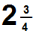

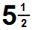

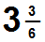

Actividad 6: Resuelve pág 18 y 19 Cuaderno de ejercicios

